基于MININET的CPS仿真项目

工作方案及进展

2018年12月15日

目 录
一、基本概况 1
（一）主要背景 1
二、项目整体方案 2
三、项目实施步骤 3
四、评价组织 3
七、工作安排 3
（一）前期准备阶段（预计8月31日前完成） 4
（二）实施评价（预计10月30日前完成） 5
（三）工作总结（11月30日前完成） 7
八、附件部分 7

为支撑配电网CPS仿真的重点研发项目，探讨基于MININET的CPS仿真平台的系统原理、实现方式，以及验证基于MININET的CPS仿真平台的运行情况，特制定本方案。

一、基本概况

（一）主要背景
配电系统转向以传统电力供应、分布式新能源发电、储能、信息通信设备和各类用电负荷为主的物理系统与信息系统深度耦合的配电网信息物理系统（CPS）。
与传统配电网相比，ＣＰＳ具有如下显著特征：
１）多源异构、网络复杂
负荷的分散性和新能源发电的间歇性，不仅改变了传统功率单向流动的特点，而且分布式电源和储能的种类繁多，各种设备性能各异；随着电力系统的信息化建设，大量传感器、通信设备加入，导致系统的物理网络拓扑结构愈加复杂，规模愈加庞大，整个系统的动态特性具有明显的非线性、不确定、时变、异构性等特征。
２）交互频繁、易受攻击
随着智能电表、分布式电源和储能设备的大量接入，为了完成海量信息采集、传输、优化控制及需求侧响应等功能，电力流与信息流交互频繁，信息感知的深度、广度及密度大幅提高，使得信息安全的问题也愈发突出，而通信协议的开放化、标准化，也给调度自动化、继电保护和安全装置自动化、负荷控制、用户信息采集等领域带来了新的安全隐患。
３）分层调度、防护困难
单一的集中式、分散式控制方法，无法综合考虑投资成本、控制性能、可靠通信等指标，而分布式控制能较好地满足系统要求，但电网的分层式调度结构，使得系统严重依赖通信网络的可靠性和完备性，增加了优化控制难度和安全防御风险。
电网ＣＰＳ是一个比较新的概念，在配用电信息的智能同步与采集、监控设备智能化与数字化等方面取得了一些初步成果。但是对于如何分析和理解电力系统与信息系统的交互机理，如何建立综合计及能量流、信息流和业务流的安全防御体系，如何充分利用前沿信息与通信技术增强配电系统的安全性、可靠性、自适应和自愈能力等问题，还没有形成系统的理论体系，现有的研究成果也相当初步。
面向配电CPS的仿真平台有助于理解CPS中各个系统的运行状态、模拟仿真安全事件、验证新协议、测试新场景等。

二、项目整体方案
如下图所示，针对本课题的需求，设计了如下架构将RTLAB、实际设备（及物理仿真）、Mininet进行融合。
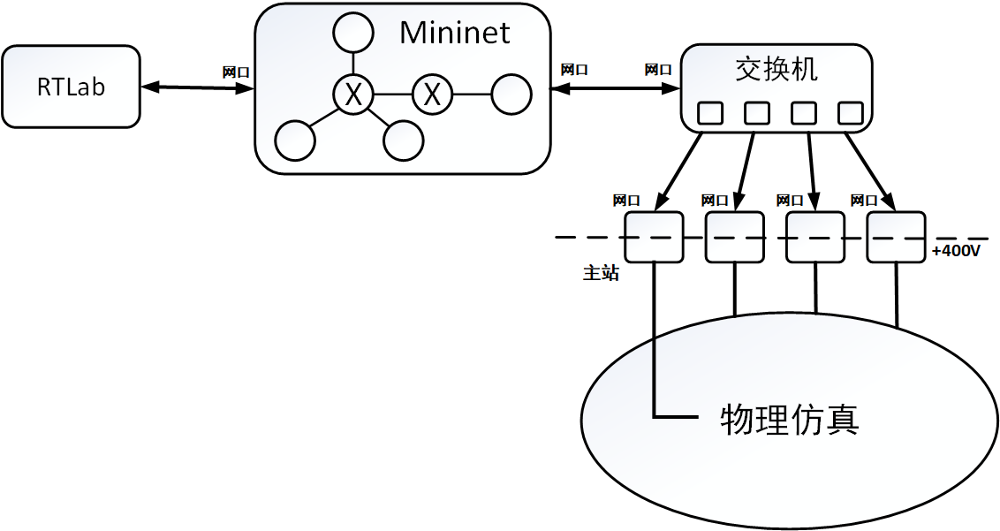
图：部署示意图
如上图所示，Mininet可进行相关的配电网拓扑以及节点的仿真。Mininet与RTLAB之间通过网口连接，Mininet可为RTLAB提供配电网通信状态及配置信息，RTLAB可直接下发命令控制Mininet中的任何一个节点。Mininet可外接交换机，通过交换机与相关实际设备（主站、终端）等连接。主站的网口接入交换机，连接通信网络。主站的非网口（电口）接入物理仿真部分。
具体总结如下：
- Mininet 中的拓扑包括交换机和VM，其中VM可启动相关程序，模仿相关的协议如104 / 61850。
- RTLab可下发信息：
  - 直接到Mininet中的任一个结点。
  - 到一个控制器，由控制器转发。
- RTLab可收取信息：依据相关的需求，可控制由Mininet发什么信息过去（可以任意节点发送）。
- 物理主站，可通过网口，接入系统中（通过交换机配合，也可以直接接到Mininet的网口）。
基于上述部署环境，虚实结合的实验环境可实现如下功能：
- 配电网通信网络的仿真，包含模拟仿真以及与实际设备结合的仿真
- 各种真实攻击的再现式仿真（可使用真实网络中的攻击发生器进行实际攻击，与真实网络几乎无差别）
    - DDOS攻击：可使用真实的DDOS攻击程序进行攻击。
    - 中间人攻击：可实施典型的中间人攻击。
    - 病毒攻击（模拟病毒传播）:模拟病毒去感染相关机器，这些机器发出一些异常包或者瘫痪等过程。也可以模拟伊朗“震网”病毒的传播模式，病毒在某些机器隐藏、及隐秘传播，只等到相关的关键词出现进行攻击。
    - 网络控制中心侵入的攻击：模拟网络中的控制节点被控制，从而修改网络中的路由策略影响整个网络的连通性。整个网络大多数节点无法按照要求发送到预期的目标。
- 网络动态防御功能的仿真
    - 针对DDOS攻击进行网络的动态配置，降低攻击的危害：在发现可能的攻击流之后，对网络边缘的节点进行控制，从而将相关可疑流导入到模拟的安全设备。
    - 基于网络隔离技术：通过配置虚拟网络，实现网络的分片，从而实现多分区隔离网络。在各个隔离网络的节点，无法访问到其他网络的信息，从而实现安全性。

三、项目实施步骤
项目的主要分为了以下几个步骤：
- 基于Mininet的虚实结合的基础网络环境搭建
- RTLAB与Mininet的对接协议设计与实现
- 基于Mininet的模拟节点开发
- 基于Mininet的具体场景搭建
- 基于Mininet的整体仿真平台的设计与实现
每个步骤的详细说明如下：
待完善

四、目前进展
1）基于网络环境搭建（此部分应该基本完成）
（把现在的拓扑图，以及可实现的情况，用截图、序列图、拓扑图等形式表示出来）有图有解释
网络环境搭建方案需求：
- RTLAB和mininet内部结点相互通信
- RTLAB和mininet控制器相互通信
- 主站等设备通过交换机和mininet控制器相互通信
- 主站等设备通过交换机和mininet内部结点相互通信
- 不同的mininet中结点相互通信
网络环境搭建方案设计：
mininet内部网络需要和外部网络进行通信，所以可以将mininet所在主机网口和mininet内部虚拟交换机绑定，如此，可以借助通向外部网络的交换机实现内部结点与外部网络通信；
网络环境搭建方案如下：
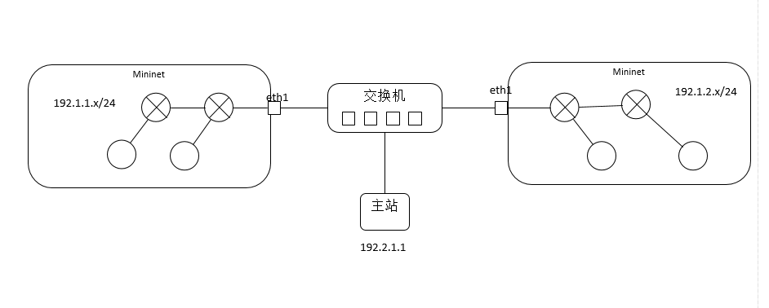
上述的网络环境搭建方案中，各个mininet网络可以采用不同的子网段，由于mininet是采用主机的网口和外部网络进行通信，所在主机的IP地址属于同一子网，本方案实验中采用的是192.0.0.0/3该子网，可以支持2^29-2台主机。
实验中采用简单的链式拓扑结构，拓扑及主机信息如下所示
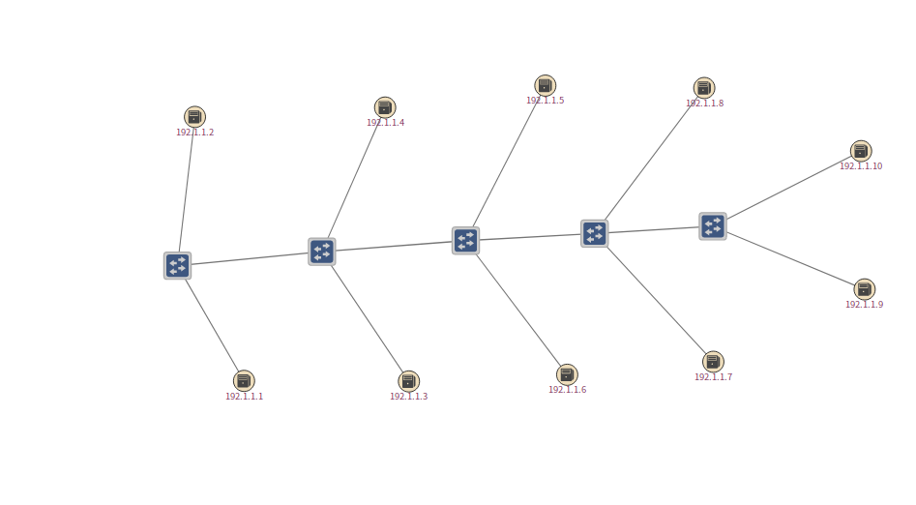
网络环境实现了mininet内部主机和外部主机互相通信的需求，以及实现了不同的mininet间内部主机互相通信的需求。
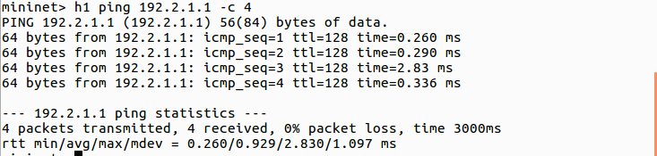

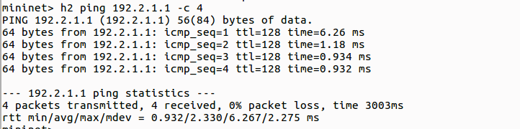

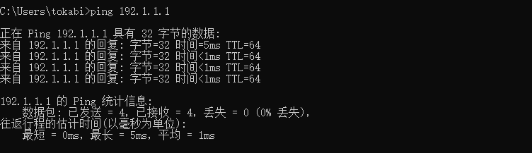

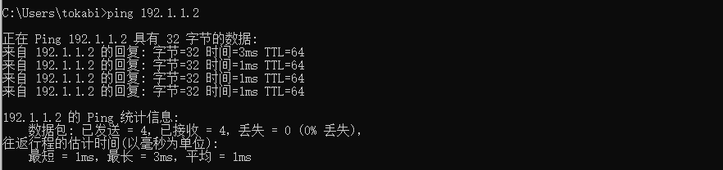

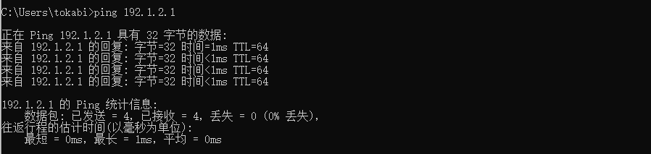
由上面的图可以看到mininet内部的主机192.1.1.1以及192.1.2.1能够和外部主机192.2.1.1相互通信；
搭建过程中，为了实现将mininet所在主机的网口和mininet内部交换机网口绑定，采用命令'sudo ovs-vsctl add-port s1 eth1'其中s1为内部交换机名称，eth1是所要绑定的主机网口名称；绑定网口只是实现了mininet内部和外部网络上的物理联通，为了实现真正的网络通信，需要为各个主机配置路由，告知其通信路由，采用命令'route add -net 192.0.0.0/4 dev hosts[i]-eth0',该命令所代表的含义为告知内部主机若要找寻192.0.0.0/4这个网段的主机通信，则通过host[i]-eth0的网口设备将数据包送出，host[i]-eth0为内部主机的网口名称。
在运行mininet的过程中，可以对网络的信息进行查看，实例测试如下：
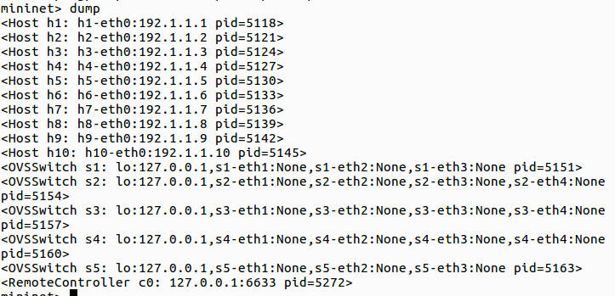
还可以测试网络的连通性，实例测试如下，可以看到内部网络实现了网络互联互通：
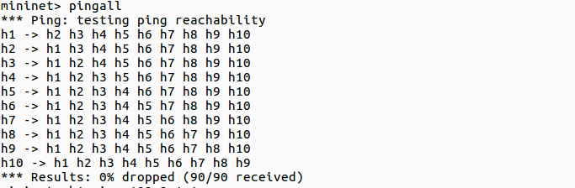
此外，对于mininet运行途中可能会用到需要进行清除缓存时，可以采用sudo mn –c对网络进行清除缓存，或者可以采用sudo mn，这条命令不仅可以清除网络缓存，还可以建立一个简单的mininet网络。
另外，此处还可以列一些mininet命令，及搭建过程，占一些篇幅
2）RTLAB与Mininet的对接协议设计与实现（此部分，应该完成设计）
（把协议包，协议交互的序列图画一下，基于这个协议可实现的场景进行说明一下） 多画一些图，场景看看能否呼应到 整体方案里面的功能或场景
RTLAB与Mininet的对接协议主要实现了两者间进行通信传输数据报文的数据格式，而数据包的用途主要有建立连接、断开连接、开启关闭周期性上传服务、下发控制包以及子站事件主动上传等。
首先，对数据包报文的格式进行定义，数据包有1byte的报文头和1byte的控制命令作为固有字段，后续的数据字段依据报文头和控制命令字段做不同的解析。下表为RTLAB和Mininet的通信报文格式。
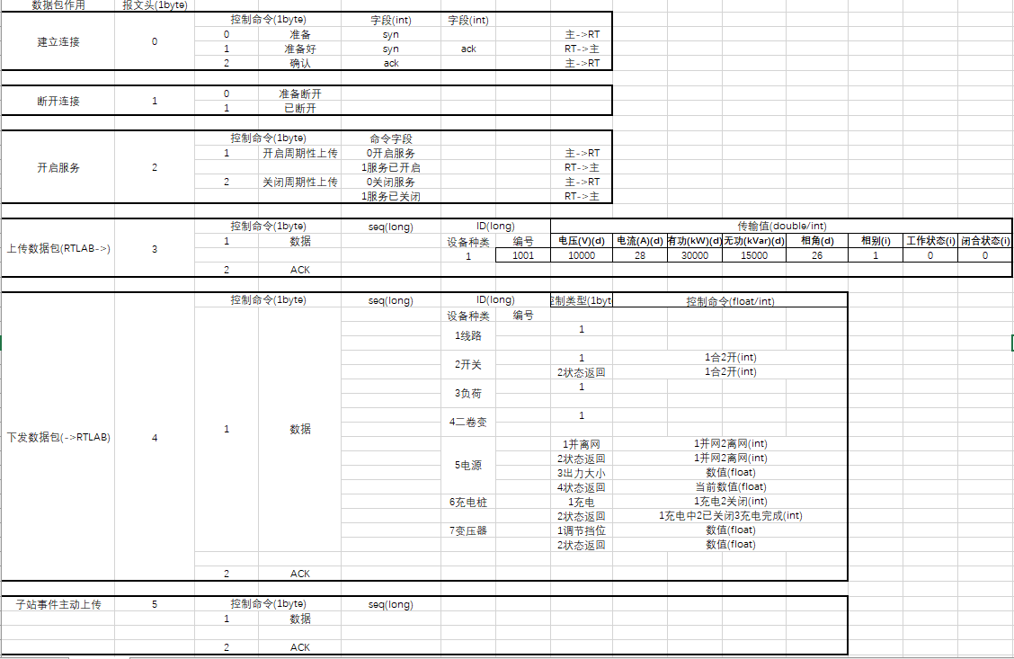
表中状态数据包的相关信息如下：
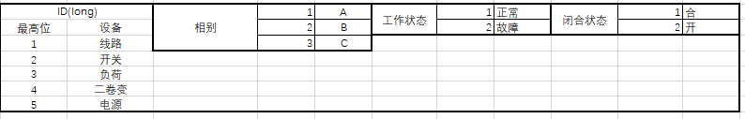
针对上表的报文格式，接下来具体描述报文的传输场景；
- 主站和RTLAB建立连接报文交互：
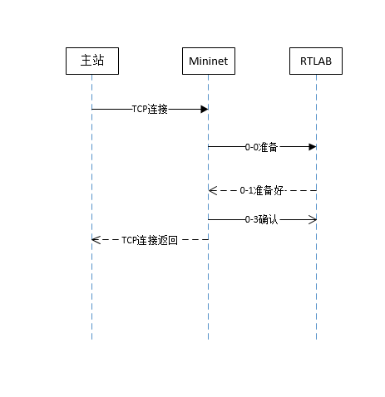
上图描述了主站和RTLAB连接建立的过程：
- RTLAB仿真开始后就处于监听状态；
- 主站发送TCP连接，通过Mininnet网络，Mininet网络解析出为TCP连接请求，依据Mininet和RTLAB所定的协议发送数据包，告知RTLAB建立连接；
- RTLAB回复已准备好建立连接的数据包，Mininet收到准备好的数据包后，发送确认信息给RTLAB；
- Mininet返回给主站一个TCP连接；
- 由此，一个模拟仿真系统的连接建立。
- 主站和RTLAB断开连接报文交互：
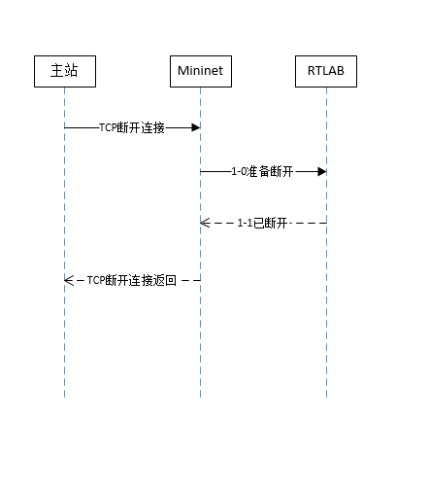
上图描述了主站和RTLAB连接断开的过程：
- 主站和RTLAB建立连接后，主站需要断开连接发送TCP断开连接的请求；
- Mininet收到断开连接的请求，依据报文协议向RTLAB发送准备断开的数据包；
- RTLAB收到断开连接的数据包，回复连接已断开；
- Mininet收到回复后继而发送连接断开确认给主站。
- 主站开启RTLAB的周期性上传服务的报文交互：
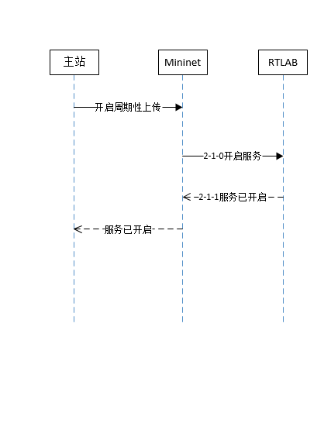
上图描述了主站开启RTLAB的周期性服务的过程：
- 主站发送开启周期性服务的数据包给Mininet；
- Mininet收到数据包后依据RTLAB的报文协议发送开启该服务的报文给RTLAB
- RTLAB收到数据包后，回复服务已开启的数据包，并执行服务开启的操作；
- Mininet收到数据包将其转发给主站。
- 主站关闭RTLAB的周期性上传服务的报文交互：
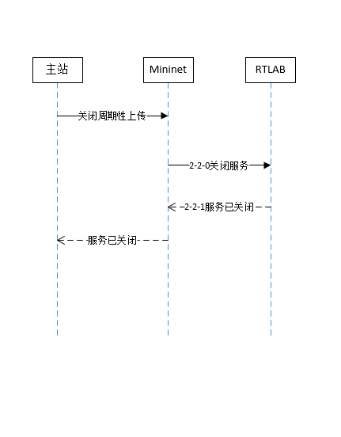
上图描述了主站关闭RTLAB周期性上传服务的过程：
- 主站首先发送关闭周期性上传服务的数据包给Mininet；
- Mininet收到数据包后，依据RTLAB报文协议转发关闭该服务的数据包给RTLAB；
- RTLAB收到数据包后，回复服务已关闭的数据包，并执行服务关闭的操作；
- Mininet收到数据包将其转发给主站。
- RTLAB周期性上传数据包给主站的报文交互：
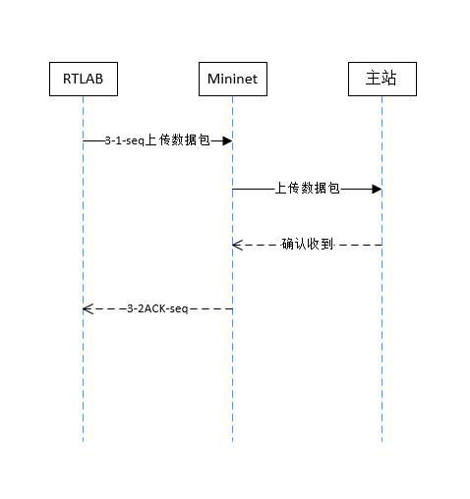
上图描述了RTLAB发送数据包给主站的过程：
- RTLAB依据报文协议周期性地发送状态数据包给Mininet，发送带有序号的数据包；
- Mininet收到后将序号和状态数据包转发给主站;
- 主站收到后回复确认收到的序号
- MIninet将收到的确认序号依据报文协议转发给RTLAB。

- 主站下发控制数据包给RTLAB的报文交互：
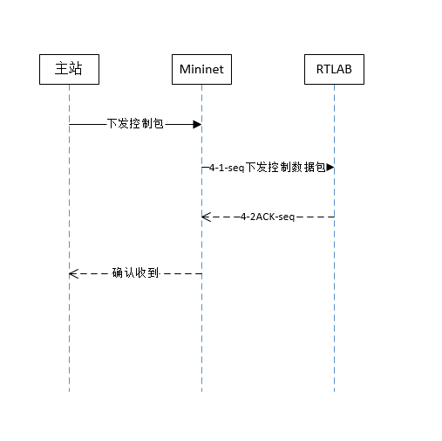
上图描述了主站下发控制包给RTLAB的过程：
- 主站下发带有序号的控制包给Mininet;
- Mininet收到控制包解析并按照RTLAB报文格式转发给RTLAB；
- RTLAB收到数据包后，回复带有序号的确认包，并执行相应的控制命令；
- Mininet将收到的确认包解析并转发。
- RTLAB子站事件主动上传时的报文交互：
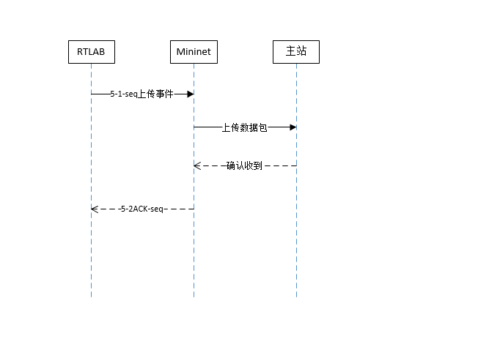
上图描述了RTLAB子站有事件发生时主动上传数据包的过程：
- RTLAB发生事件后，依据RTLAB的报文协议主动上传事件的数据包给Mininet；
- Mininet收到数据包将其解析并转发；
- 主站收到事件的数据包后回复带有序号的确认收到的数据包；
- Mininet将带序号的确认包解析并转发给RTLAB；
- RTLAB完成子站事件主动上传的操作。
- 基于Mininet的模拟节点开发（此部分状态应该是开始设计）
就说一下这些模拟节点大概的结构《就是模拟协议包、协议状态机、能够接受管理命令》
Mininet的模拟节点结构框图如下：
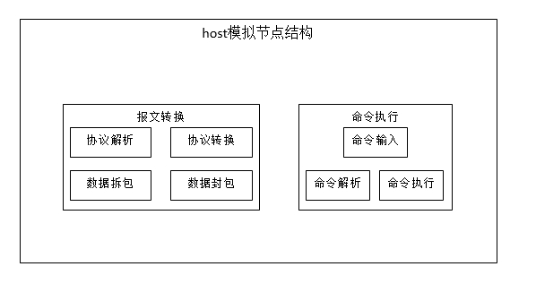
上图描绘了mininet内部host的结构，mininet作为RTLAB和主站的模拟通信网络，报文转换模块作为双方的桥梁，实现了双方的无障碍通信；命令执行模块可以接受控制器或直接接受RTLAB的命令控制；报文转换模块包含协议解析模块和协议转换模块以及数据拆包、封包模块；命令解析模块包含命令输入模块和命令解析、执行模块。
报文转换模块主要功能是对RTLAB发给主站的状态数据包或者事件数据包以及一些控制命令包对其进行解析并转换成主站能接受的数据包，并且同时需对主站发给RTLAB的控制数据包和一些控制命令包进行解析并转换成RTLAB能接受的数据包。
协议解析模块主要功能是对双方发送到节点的数据包采用相对应的协议进行解析，确定其为控制命令或数据报文。
协议转换模块主要功能是对解析过后的数据采用对方的协议进行转换，从而是对方可以接受；
数据拆包模块主要功能是对接收到的数据包进行拆封并移交上层模块解析；
数据封包模块主要功能是对转换后的数据进行打包准备再次发送；
命令执行模块主要功能是对接收的命令进行对应的执行功能；
命令输入模块主要功能是对接受的命令进行输入检查并转换成节点可接受的命令语句；
命令解析模块主要功能是对命令进行解析需要开启哪些程序去执行该命令；
命令执行，模块主要功能是对具体命令的执行。
- 基于Mininet的具体场景搭建（应该开始考虑及设计）
看能否列一两个场景的交互图《在拓扑图上来画一些线》
下面详细说明RTLAB和Mininet以及主站间通信场景间的交互。
- 主站和RTLAB建立连接的场景交互如下：
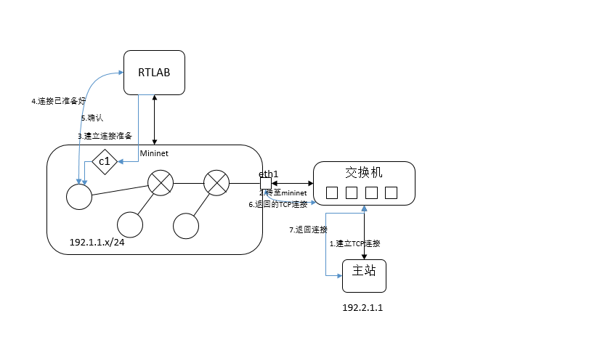
上图描述了主站和RTLAB间建立连接的过程：
- 主站发送建立连接的数据包，
- 通过交换机传至mininet网络，数据包在mininet内部网络传输至距离RTLAB较近host；
- host可直接将建立连接准备的数据包发送给RTLAB；
- RTLAB回复host连接已准备好；
- host回复确认包给RTLAB；同时host可以回复TCP连接给主站；
- mininet通过交换机回复TCP连接；
- 主站收到建立连接的数据包。
- 主站开启RTLAB周期性上传服务的场景交互如下：
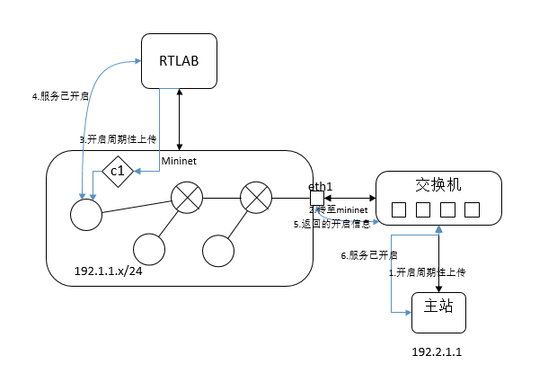
上图描述了主站开启RTLAB周期性服务的过程：
- 主站发送开启周期性上传服务的数据包
- 通过交换机传至mininet网络，数据包在mininet内部网络传输至距离RTLAB较近host；
- host将数据包发送至RTLAB；
- RTLAB开启服务并回复服务已开启的数据包；
- 数据包在mininet内部网络传输，mininet通过交换机回复服务已开启；
- 主站收到建立连接的数据包。
- 主站下发控制包给RTLAB场景交互如下：
- 主站下发带序号的控制包；
- 通过交换机传至mininet网络，数据包在mininet内部网络传输至距离RTLAB较近host；
- host将带有序号信息的控制包发送至RTLAB；
- RTLAB执行相应控制命令并回复带有序号的确认信息的ack包；
- 数据包在mininet内部网络传输，mininet通过交换机回复确认包；
- 主站收到有序号的确认包。
- RTLAB周期性上传状态数据包的场景交互：
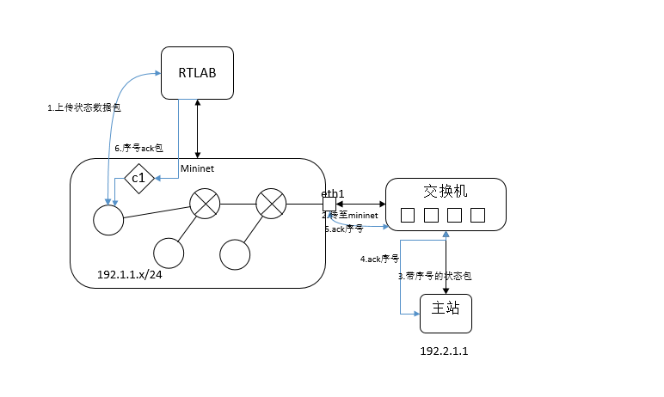
- RTLAB上传带序号的状态数据包；
- 数据包在mininet内部网络传输至外部网口，通过交换机传至主站；
- 主站收到带序号的状态包；
- 主站回复序号确认包
- 确认包通过交换机传至mininet，在内部传输至host；
- Host将确认信息发送给RTLAB。
- RTLAB子站事件主动上传场景交互：
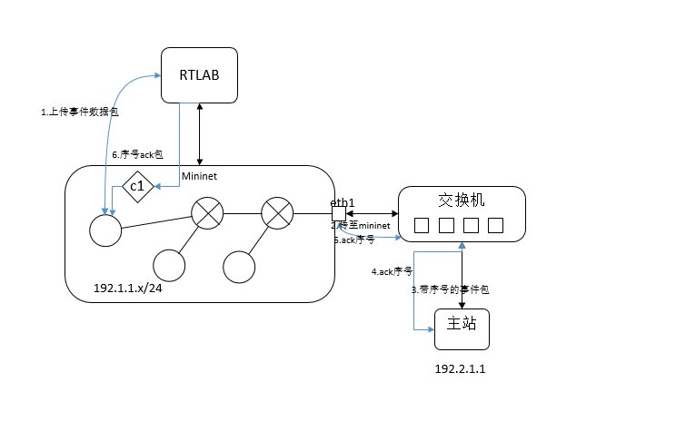
上图描述了RTLAB子站发生事件主动上传的过程：
- RTLAB上传带序号的状态数据包；
- 数据包在mininet内部网络传输至外部网口，通过交换机传至主站；
- 主站收到带序号的状态包；
- 主站回复序号确认包；
- 确认包通过交换机传至mininet，在内部传输至host；
- Host将确认信息发送给RTLAB
5）架构设计（应该开始设计，说参考已有平台结构）此部分来不及可以先不写

七、工作安排

仿照这个模版，简单说明即可，注意有个节点是3月中，需要有个可演示的场景。
本次评价工作主要依据财政部预算司绩效评价的相关要求开展，由预算评审中心统一组织和安排。具体分为三个阶段：前期准备、实施评价、工作总结。前期准备包括组建评价工作组、评价启动、部门对接、制定评价方案、审核评价方案、征求被评价部门意见等工作；实施评价包括资料收集、组建专家组、开展现场调研、满意度调查、书面初评、专家组评议、撰写报告、审核报告、沟通反馈等工作；工作总结包括提交报告、整理评价资料档案等工作。具体安排如下：

（一）前期准备阶段（预计8月31日前完成）
1.组建评价工作组。评价工作组由预算评审中心相关人员和上海元方智库公共管理咨询有限公司共同组成。
2.评价启动。预算评审中心召开部门整体支出绩效评价项目启动会，评价工作组与中国气象局进行对接，中国气象局相关负责人员介绍部门基本情况，建立协调机制，明确联络人，就有关材料收集等工作做好初步准备。
3.形成工作计划书。根据启动会确定的相关要求，形成工作计划书和计划报表，明确评价目的、评价依据、评价内容、评价方法和工作安排等内容，按照计划表执行后续工作。
4.部门对接。评价工作组对中国气象局进行调研座谈，按初步设想的评价框架，从重点工作成效、部门收支管理情况、近几年满意度调查情况和部门可持续发展能力等方面深入了解部门的具体实际和特点，明确有关绩效评价资料清单的内容。
5.制定具体评价方案。根据部门实际特点和时间安排，制定绩效评价方案，明确基本概况、评价对象和内容、评价目的、评价依据、评价方法、评价指标体系框架和评分标准、调研方案、问题提纲、评价进度和人员安排以及工作保障等。
6.审核绩效评价工作方案。将绩效评价工作方案提交专家审核委员会进行审核，根据审核意见修改完善。
7.征求被评价部门意见。将审核后的评价指标和方案向中国气象局征求意见，确认现场调研地点，提供具体联系人，保障评价实施工作顺利开展。

（二）实施评价（预计10月30日前完成）
8.评价资料收集。中国气象局根据评价工作组拟定的资料清单（见附件2），在前期已经提供资料的基础上进一步提供与评价指标相关的资料。同时，为更详细了解部门业务和财务方面的信息，中国气象局如实填报相关基础数据表《中国气象局部门整体支出绩效评价基础数据采集表（业务类）》（见附件5）《2016年度中国气象局部门整体支出绩效评价基础数据表（财务类）》（见附件6），并提供相关数据佐证材料，于9月10日前将电子版资料反馈给评价工作组。评价工作组对中国气象局提供的资料进行收集、分类、汇总和分析，对其填报的数据进行验证，保证指标考评数据的真实有效。
9.组建评价专家组。根据部门实际情况和行业特点，遴选绩效评价管理专家、气象行业专家和财务专家等组成绩效评价专家组，专家组成员计划9人，其中绩效评价管理专家、气象行业专家和财务专家各3人。专家组确定后，由中心评价工作组组织相关项目情况介绍及培训。
10.现场调研。现场评价小组的成员包括预算评审中心、相关专家、上海元方智库公共管理咨询有限公司。根据抽样确定的单位，现场评价小组采取查验、问询、复核等多种方式，到各单位进行实地调研查验，并对查验情况进行视图和文字记录。现场调研重点对相应指标和重大项目有关情况进行核实，并对所掌握的有关信息资料进行分类、整理和初步分析，形成现场调研意见。此项工作于9月15日前完成。
11.满意度调查。对社会公众、科研用户、行业用户、相关企业和社会组织、外部行政执法监督部门等相关群体，多角度、高精度对气象服务、行业管理和行政管理进行满意度评价。鉴于中国气象局通过第三方机构每年均会组织社会公众满意度调查，因此，本次对社会公众的满意度测评主要通过对已在开展的满意度调查问卷质量、组织过程科学性和满意度提高情况进行评价。
12.提出初步评价意见。评价工作组对照绩效评价指标体系，结合书面初评意见、现场调研情况和满意度调查情况，进行初步分析论证，根据确定的评分标准，提出初步评价意见。
13.召开专家评议会。在完成初步评价意见的基础上，评价工作组召开专家评议会，介绍评价的总体进展情况、经费使用情况、现场调研和初步评价情况，评价专家进行质询并出具专家评价意见。
14.撰写绩效评价报告初稿。综合前期资料审核和分析、专家评价意见等情况，初步形成绩效评价总体结论。根据综合分析信息和评价结论，按照规定的文本格式和相关要求撰写绩效评价报告。评价报告初稿于10月15日前完成。
15.审核绩效评价报告。预算评审中心对绩效评价报告进行审核，根据审核意见进行修改完善。
16.沟通对绩效评价报告意见。就报告内容与评价单位和相关业务司进行沟通，吸纳各方意见，修改和完善内容，形成正式绩效评价报告。此项工作于10月31日结束。

（三）工作总结（11月30日前完成）
17.报送绩效评价报告。评审中心将正式的绩效评价报告按照中心办文要求报批后送预算司。
18.资料整理归档。对绩效评价资料进行编辑整理进行归档。
19.评价工作总结。对绩效评价工作进行归纳总结，分析评价工作成效与存在的问题，提出下一步工作建议。

八、附件部分

Mininet网络部署实验方案代码

add-port 绑定网口方式
#!/usr/bin/python
# -*- coding: utf-8 -*-

from mininet.cli import CLI
from mininet.net import Mininet
from mininet.log import setLogLevel,info,error
from mininet.topo import Topo
from mininet.node import RemoteController
from mininet.node import Controller
import os

Host_Num=10
Switch_Num=5

class MyTopo(Topo):
def __init__(self):
Topo.__init__(self)
switches = [ self.addSwitch('s' + str(i+1)) for i in range(Switch_Num) ]
hosts = [ self.addHost('h' + str(i+1)) for i in range(Host_Num) ]

for i in range(len(hosts)):
self.addLink(hosts[i],switches[i/(Host_Num/Switch_Num)])
for i in range(len(switches)-1):
self.addLink(switches[i],switches[(i+1)])

def configNet():

mytopo=MyTopo()
net = Mininet( topo=mytopo,controller=None)
switch=net.switches[ 0 ]

c0 = RemoteController( 'c0', ip='127.0.0.1', port=6633 )
net.addController(c0)
net.start()
hosts=mytopo.hosts()
[net.get(hosts[i]).setMAC('11:00:00:00:00:'+str(i+1))for i in range(len(hosts))]
[net.get(hosts[i]).setIP('192.1.1.'+str(i+1),21)for i in range(len(hosts))]
[net.get(hosts[i]).cmd('route add -net 192.0.0.0/4 dev ' + hosts[i] + '-eth0')for i in range(len(hosts))]

os.system('sudo ovs-vsctl add-port %s eth1' %switch)
#os.system('sudo ifconfig eth1 0')

CLI( net )
net.stop()

if __name__ == '__main__':
setLogLevel( 'info' )
configNet()

interface方式

#!/usr/bin/python
import re
import sys
from mininet.cli import CLI
from mininet.log import setLogLevel, info, error
from mininet.net import Mininet
from mininet.link import Intf
from mininet.topolib import TreeTopo
from mininet.util import quietRun
from mininet.node import OVSSwitch, OVSController, Controller, RemoteController
from mininet.topo import Topo
import os

class MyTopo( Topo ):
# "this topo is used for Scheme_1"

def __init__( self ):
"Create custom topo."

# Initialize topology
Topo.__init__( self )

# Add hosts
h1 = self.addHost( 'h1' , ip="10.0.0.1/24", mac="00:00:00:00:00:01", defaultRoute="via 10.0.0.254")
h2 = self.addHost( 'h2' , ip="10.0.0.2/24", mac="00:00:00:00:00:02", defaultRoute="via 10.0.0.254")
h3 = self.addHost( 'h3' , ip="10.0.0.3/24", mac="00:00:00:00:00:03", defaultRoute="via 10.0.0.254")
h4 = self.addHost( 'h4' , ip="10.0.0.4/24", mac="00:00:00:00:00:04", defaultRoute="via 10.0.0.254")

# Add switches
s1 = self.addSwitch( 's1' )
s2 = self.addSwitch( 's2' )
s3 = self.addSwitch( 's3' )

# Add links
self.addLink( s1, s2 )
self.addLink( s1, s3 )
self.addLink( s2, h1 )
self.addLink( s2, h2 )
self.addLink( s3, h3 )
self.addLink( s3, h4 )
#check eth1
def checkIntf( intf ):
"Make sure intf exists and is not configured."
if ( ' %s:' % intf ) not in quietRun( 'ip link show' ):
error( 'Error:', intf, 'does not exist!\n' )
exit( 1 )
ips = re.findall( r'\d+\.\d+\.\d+\.\d+', quietRun( 'ifconfig ' + intf ) )
if ips:
error( 'Error:', intf, 'has an IP address,'
'and is probably in use!\n' )
exit( 1 )

if __name__ == '__main__':
setLogLevel( 'info' )
os.system('sudo ifconfig eth1 0')
# try to get hw intf from the command line; by default, use eth1
intfName = sys.argv[ 1 ] if len( sys.argv ) > 1 else 'eth1'
info( '*** Connecting to hw intf: %s' % intfName )

info( '*** Checking', intfName, '\n' )
checkIntf( intfName )

info( '*** Creating network\n' )
net = Mininet( topo=MyTopo(),controller=None)
switch = net.switches[ 0 ]
info( '*** Adding hardware interface', intfName, 'to switch', switch.name, '\n' )
_intf = Intf( intfName, node=switch )

info( '*** Note: you may need to reconfigure the interfaces for '
'the Mininet hosts:\n', net.hosts, '\n' )
c0 = RemoteController( 'c0', ip='127.0.0.1', port=6633 )
net.addController(c0)
net.start()
CLI( net )
net.stop()

